**BÁO CÁO DỰ ÁN CUỐI KỲ**

HỌC KỲ 1, NĂM HỌC 2023-2024

CT449: PHÁT TRIỂN ỨNG DỤNG WEB

* ***Tên dự án/website:* Quản Lí Bán Vé Máy Bay**
* ***Link GitHub mã nguồn:*** *https://github.com/MTHN912/B2014678_MaiTranHoangNguyen*
* ***MSSV 1:* Mai Trần Hoàng Nguyên**
* ***Họ tên SV 1:* B2014678**
* ***Lớp học phần:* CT44904**

1. **GIỚI THIỆU TỔNG QUAN:**

* Dự án quản lý website bán vé máy bay là một hệ thống độc đáo được phát triển để cung cấp trải nghiệm mua vé trực tuyến thuận lợi và linh hoạt. Với giao diện người dùng thân thiện và tính năng đa dạng, dự án này hứa hẹn mang đến sự thuận tiện cho người sử dụng trong quá trình tìm kiếm, so sánh và đặt vé.
* Tính năng nổi bật:
  + *Tra Cứu Linh Hoạt:* Người dùng có khả năng tìm kiếm vé máy bay theo nhiều tiêu chí khác nhau như điểm xuất phát, điểm đến, thời gian bay, hãng hàng không, và giá vé.
  + *So Sánh Giá và Chất Lượng Dịch Vụ:* Dự án cung cấp khả năng so sánh giá vé từ nhiều nhà cung cấp khác nhau, giúp người dùng lựa chọn ưu đãi tốt nhất và chất lượng dịch vụ phù hợp.
  + *Đặt Vé Nhanh Chóng*: Quy trình đặt vé được tối ưu hóa để giảm thiểu thời gian và bước phức tạp, đồng thời đảm bảo tính chính xác và an toàn trong giao dịch.
  + *Quản Lý Thông Tin Hành Khách:* Người dùng có thể dễ dàng nhập thông tin hành khách và quản lý chi tiết chuyến đi, giúp họ theo dõi thông tin một cách thuận tiện.
  + *Thông Tin Chi Tiết Chuyến Bay*: Dự án cung cấp thông tin chi tiết về các chuyến bay, bao gồm lịch trình, loại máy bay, và thông tin liên quan khác để người dùng có thể có quyết định thông tin.
* Ưu điểm:
  + Giao diện thân thiện, dễ sử dụng.
  + Tích hợp nhiều nhà cung cấp vé, tối ưu hóa lựa chọn cho người dùng.
  + Website dễ dàng quản lí với các tính năng thêm, sửa, xóa sản phẩm, quản lí tài khoản người dùng và quản lí hóa đơn.

1. **NGÔN NGỮ LẬP TRÌNH VÀ CÔNG CỤ LIÊN QUAN:**
2. **Vue:**

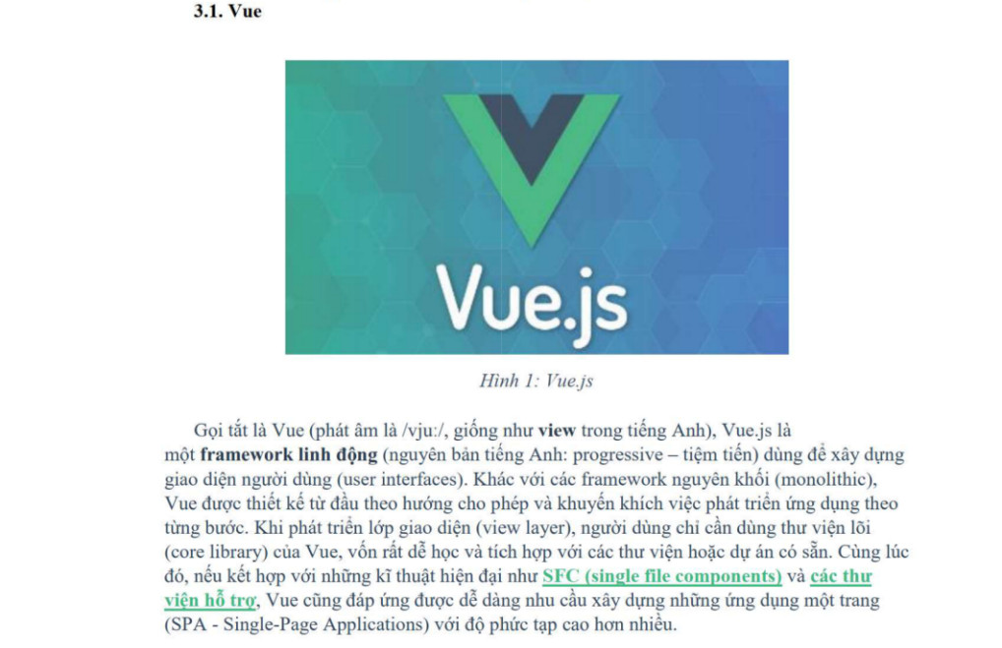

1. **Node:**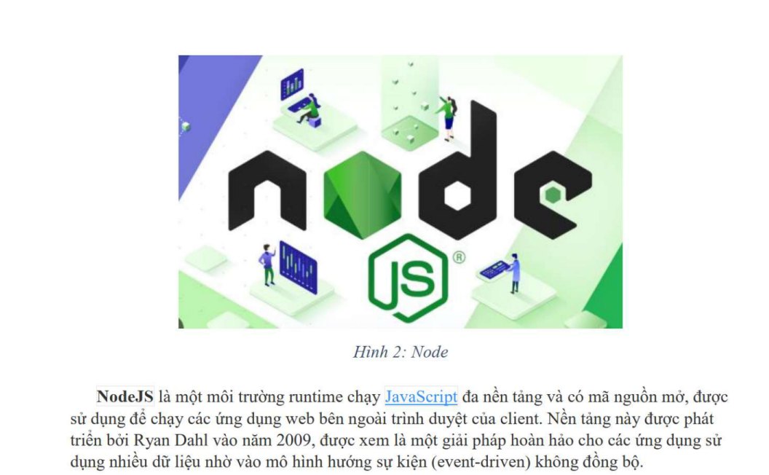
2. **VsCode:**
3. **MongoDB:**

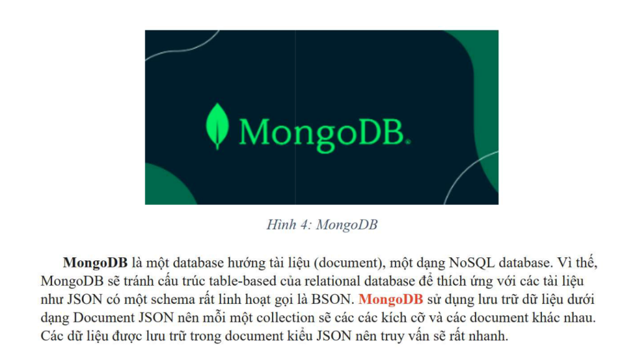

1. **Bootstrap:**

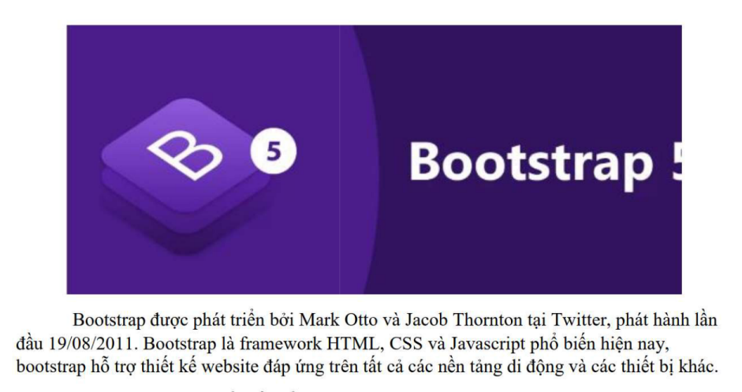

1. **CƠ SỞ DỮ LIỆU:**
2. **Mô hình CMD:**

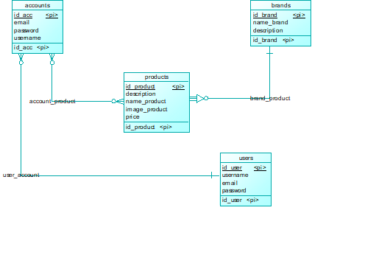

1. **Mô tả các lớp:**

|  |  |  |
| --- | --- | --- |
| **STT** | **Tên Bảng** | **Diễn Giải** |
| **1** | Users | Danh sách người dùng |
| **2** | Accounts | Danh sách tài khoản |
| **3** | Products | Danh sách sản phẩm |
| **4** | Brands | Danh sách thương hiệu |

1. **Mô tả Users:**

|  |  |  |  |  |
| --- | --- | --- | --- | --- |
| **Thuộc tính** | **Kiểu** | **Khóa Chính** | **Khóa Ngoại** | **Mô tả** |
| Id_user | Object ID | x |  | Id người dùng |
| username | String |  |  | Tên người dùng |
| password | String |  |  | Mật khẩu |
| email | String |  |  | Địa chỉ email |

1. **Mô tả Accounts:**

|  |  |  |  |  |
| --- | --- | --- | --- | --- |
| **Thuộc tính** | **Kiểu** | **Khóa Chính** | **Khóa Ngoại** | **Mô tả** |
| Id_acc | Object ID | x |  | Id tài khoản |
| username | String |  |  | Tên người dùng |
| password | String |  |  | Mật khẩu |
| email | String |  |  | Địa chỉ email |

1. **Mô tả Products:**

|  |  |  |  |  |
| --- | --- | --- | --- | --- |
| **Thuộc tính** | **Kiểu** | **Khóa Chính** | **Khóa Ngoại** | **Mô tả** |
| Id_product | Object ID | x |  | Id người dùng |
| description | String |  |  | Mô tả sản phẩm |
| Name_product | String |  |  | Mật khẩu |
| Image_product | String |  |  | Địa chỉ email |
| price | Int |  |  | Giá |
| Id_brand | Object ID |  | X | Id thương hiệu |

1. **Mô tả Brands:**

|  |  |  |  |  |
| --- | --- | --- | --- | --- |
| **Thuộc tính** | **Kiểu** | **Khóa Chính** | **Khóa Ngoại** | **Mô tả** |
| Id_brand | Object ID | x |  | Id thương hiệu |
| Name_brand | String |  |  | Tên thương hiệu |
| description | String |  |  | Mô tả thương hiệu |

1. **THIẾT KẾ GIAO DIỆN:**
2. **Giao diện trang chủ:**

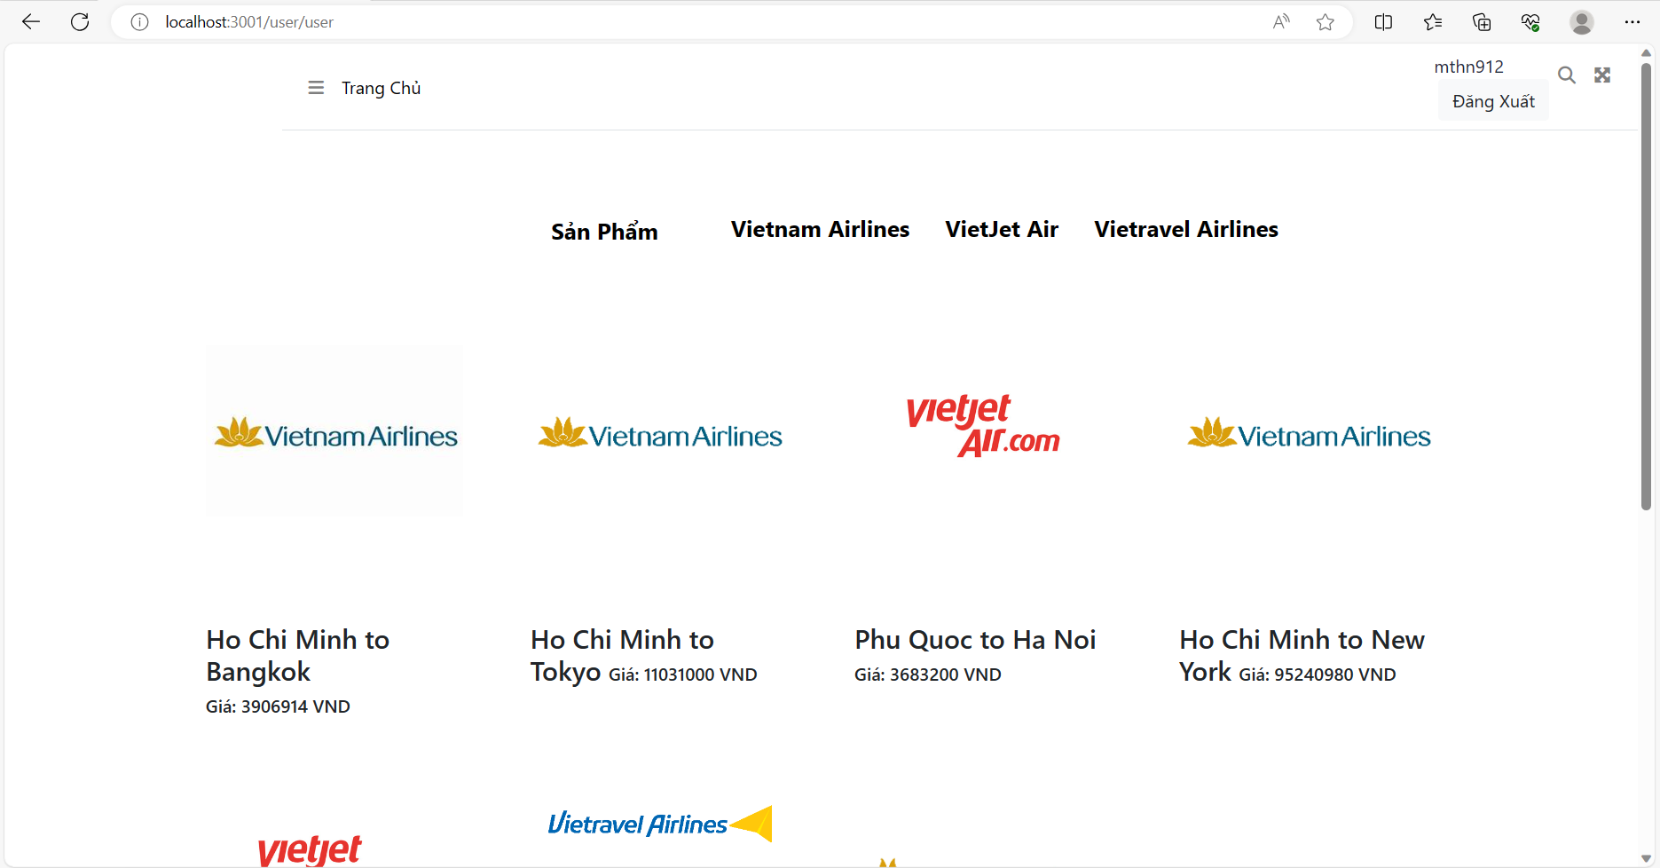

*Hình 6. Trang Chủ*

1. **Giao diện chi tiết sản phẩm:**

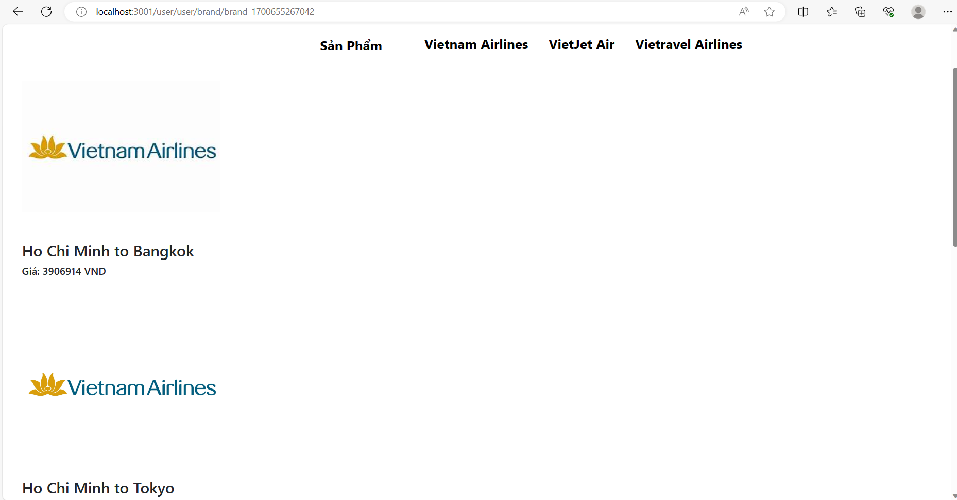

*Hình 7. Sản phẩm*

1. **Giao diện quản lí tài khoản người dùng:**

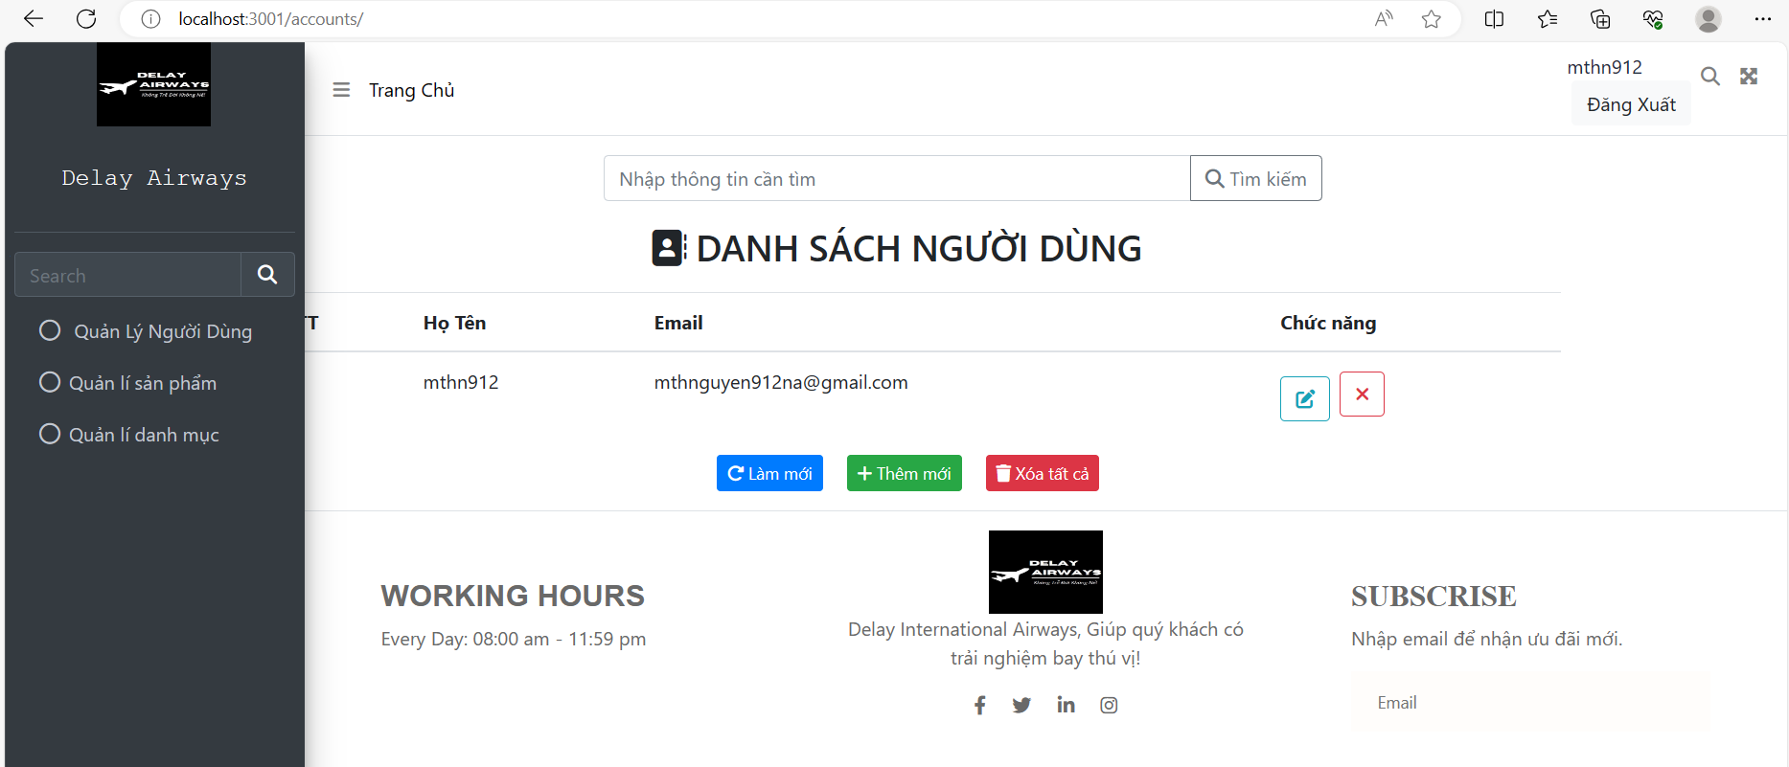

*Hình 8. Quản lí tài khoản*

1. **Giao diện quản lí sản phẩm:**

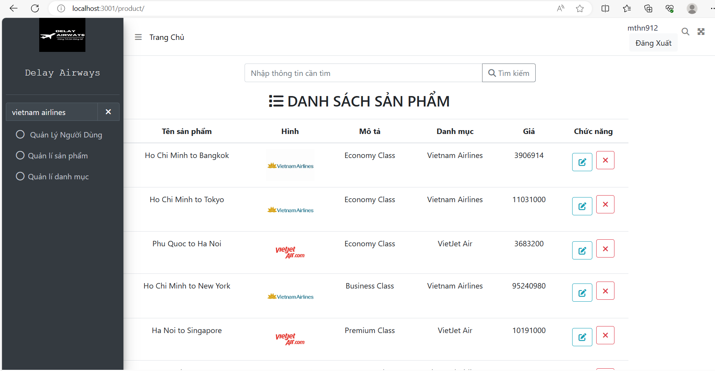

*Hình 9. Quản lí sản phẩm*

1. **Giao diện quản lí thương hiệu:**

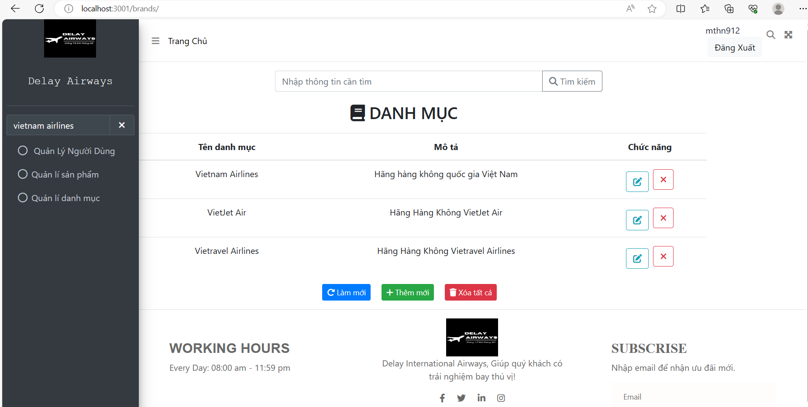

*Hình 10. Quản lí thương hiệu*

1. **Giao diện thêm sản phẩm:**

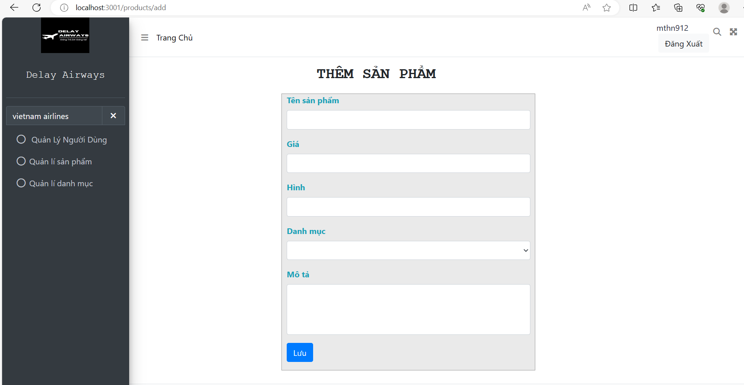

*Hình 11. Chức năng thêm sản phẩm*

1. **Giao diện sửa sản phẩm:**

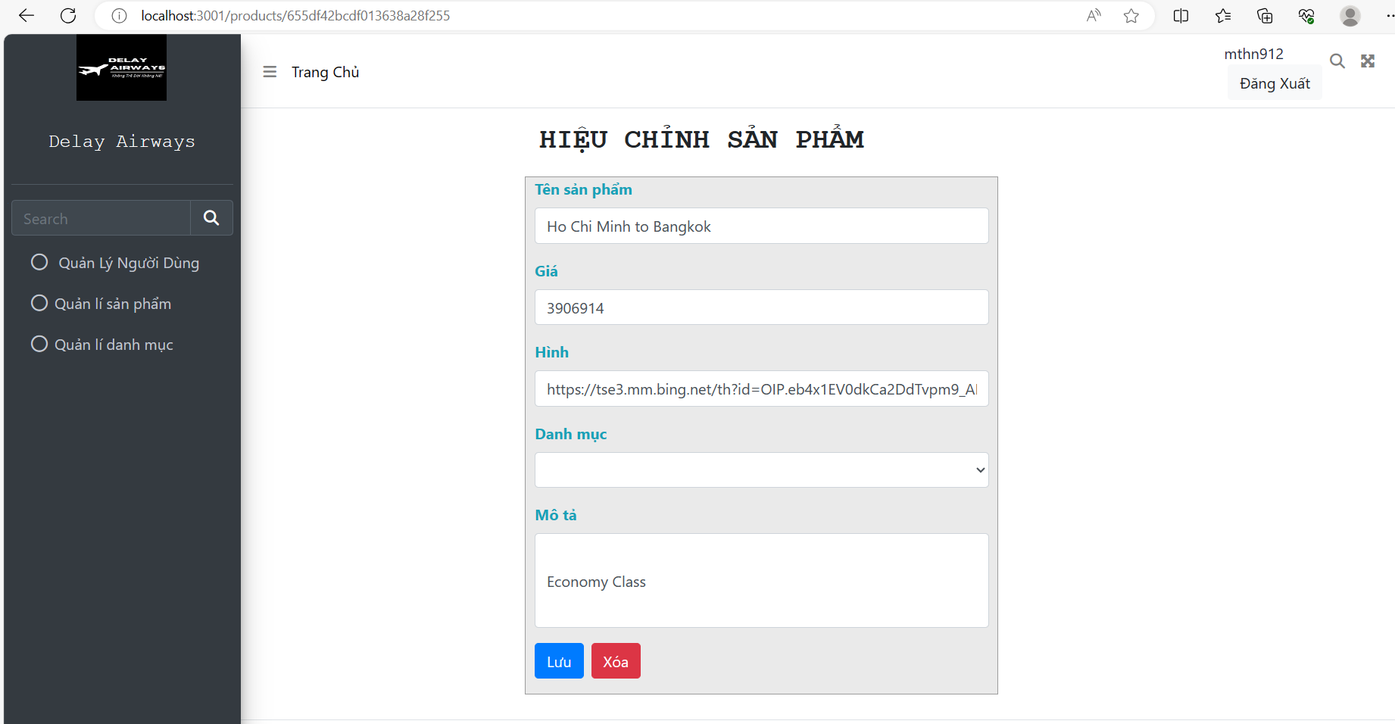

*Hình 12. Chức năng hiệu chỉnh sản phẩm*

1. **Giao diện xóa sản phẩm:**

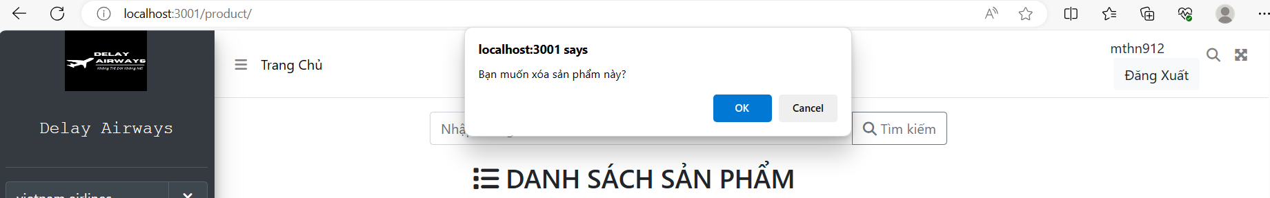

*Hình 13. Chức năng xóa sản phẩm*

1. **Giao diện đăng nhập:**

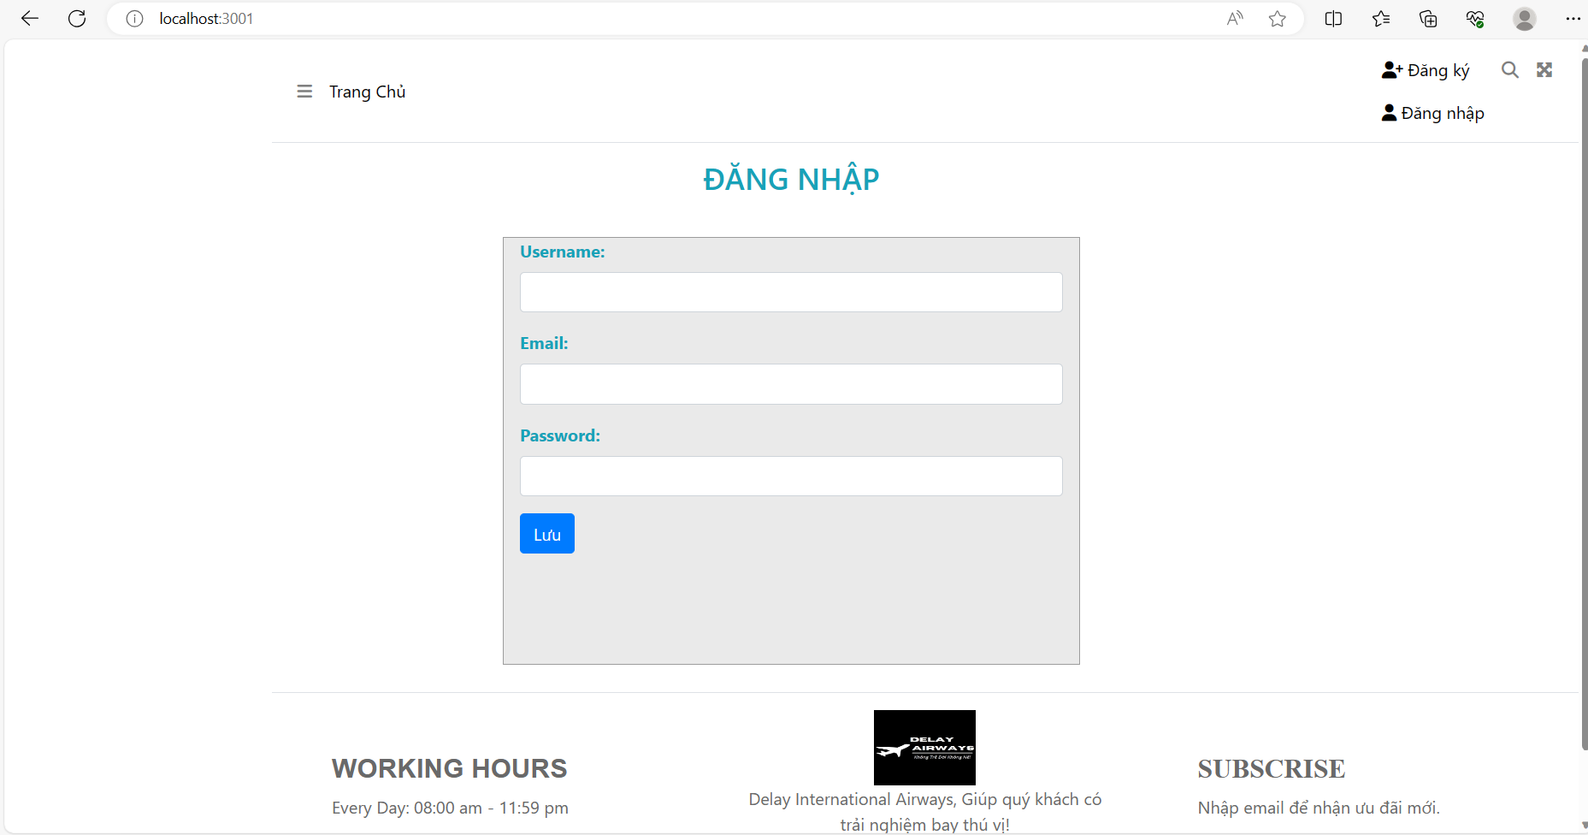

*Hình 14. Giao diện đăng nhập*

-----Hết-----